ŠKOLNÍ DRUŽINA PŘI ZŠ A MŠ V POHOŘELICÍCH

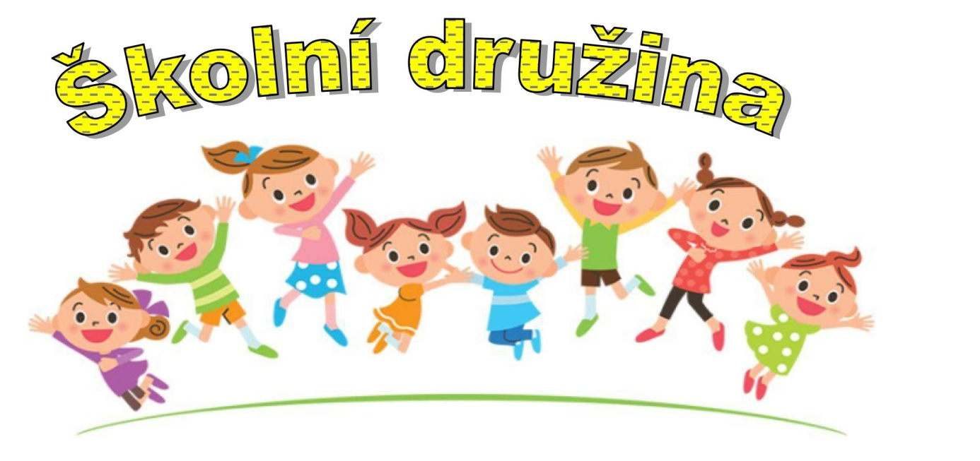

VNITŘNÍ ŘÁD ŠKOLNÍ DRUŽINY

se schválenou platností od 1. 9. 2023

1. Podrobnosti k výkonu práv a povinností účastníků a jejich zákonných zástupců ve školském zařízení a podrobnosti o pravidlech vzájemných vztahů s pedagogickými pracovníky
1.1. Účastníci jsou povinni
a) řádně docházet do školního zařízení
b) dodržovat vnitřní řád školní družiny, předpisy a pokyny školy a školského zařízení k ochraně zdraví a bezpečnosti, s nimiž byli seznámeni
c) plnit pokyny pedagogických pracovníků školy a školského zařízení vydané v souladu s právními předpisy a školním nebo vnitřním řádem
Zákonní zástupci jsou povinni
a) informovat školské zařízení o změně zdravotní způsobilosti, zdravotní ch obtížích nebo jiných závažných skutečnostech, které by mohly mít vliv na průběh vzdělávání
b) oznamovat školskému zařízení údaje podle §28 odst.2 a 3 další údaje, které jsou podstatné pro průběh vzdělávání nebo bezpečnost žáka a změny v těchto údajích
1.2. Účastník se ve školní družině chová slušně k dospělým i k jiným žákům školy, dbá pokynů pedagogických a provozních pracovníků, dodržuje vnitřní řád. Chová se tak, aby neohrozil zdraví svoje, ani jiných osob.
1.3. Účastník chodí do školní družiny včas a pravidelně, účastní se všech organizovaných činností. Docházka do školní družiny je pro přihlášené účastníky povinná. Odhlásit se může vždy ke konci pololetí, ve výjimečných případech a po dohodě s ředitelkou školy i v průběhu pololetí.
1.4. Účastník chodí vhodně a čistě upraven a oblečen, s ohledem na plánované činnosti.
1.5. Účastník udržuje prostory školní družiny v čistotě a pořádku, chrání majetek před poškozením.
1.6. Účastník chrání své zdraví i zdraví spolužáků, žákům jsou zakázány všechny činnosti, které jsou zdraví škodlivé (např. kouření, pití alkoholických nápojů, zneužívání návykových a zdraví škodlivých látek).
1.7. Účastník má právo na ochranu před jakoukoliv formou diskriminace a násilí, má právo na vzdělání a svobodu myšlení, projevu, shromažďování, na odpočinek a dodržování základních psychohygienických podmínek, má právo být seznámen se všemi předpisy se vztahem k jeho pobytu a činnosti ve školní družině.
1.8. Účastníci mají právo podávat náměty na zájmovou činnost, na informace a poradenskou pomoc zájmového zařízení v záležitostech týkající se školní družiny.
1.9. Účastník nenosí do družiny předměty, které nesouvisí s výukou a mohly by ohrozit zdraví a bezpečnost jiných osob. Cenné předměty včetně šperků a mobilních telefonů odkládá do aktovky. Pokud účastník nedodrží stanovené pokyny, školské zařízení nenese zodpovědnost za ztrátu nebo poničené dané věci.
1.10. Zvláště hrubé slovní a úmyslné fyzické útoky žáka vůči pracovníkům a žákům školy navštěvující školní družinu se vždy považují za závažné porušení kázně.

2. Provoz a vnitřní režim školského zařízení
2.1. Přihlašování a odhlašování
2.1.1. Ve školní družině je určena vychovatelka, která zajišťuje přihlašování a odhlašování žáků, předávání informací zákonným zástupcům, vyřizování námětů a stížností. (Vybírání poplatků za pobyt ve školní družině zajišťuje účetní školy).
2.1.2. Do pravidelné docházky do školní družiny je účastník zařazen na základě vyplnění přihlášky do školní družiny zákonným zástupcem a uhrazení úplaty za poskytování zájmového vzdělávání ve školní družině. Při jeho zařazení jsou zákonní zástupci prokazatelně seznámeni s vnitřním řádem školní družiny. O zařazení žáka do školní družiny rozhoduje ředitelka školy.
2.1.3. Při naplnění kapacity školní družiny budou do školní družiny přednostně zařazeni žáci z nižších ročníků.
2.1.4. Odhlásit účastníka může jen zákonný zástupce, a to písemně. Účast ve školní družině bude ukončena také v případě, že zákonný zástupce neuhradí úplatu v daném, ani v náhradním termínu.
2.1.5. Účastník může být také vyloučen z pobytu ve školní družině, bude-li soustavně porušovat vnitřní řád školní družiny, ohrožovat bezpečí a zdraví své anebo ostatních žáků, porušovat kázeň. Vyloučení projedná ředitelka školy se zákonnými zástupci účastníka.
2.1.6. Zákonní zástupci účastníka přihlášeného k pravidelné docházce do družiny sdělí rozsah docházky účastníka a způsob odchodu účastníka ze školní družiny, tyto údaje jsou zaznamenány na přihlášce do školní družiny. Omluvu nepřítomnosti účastníka ve školní družině, odchylky od docházky účastníka, nebo pokud má účastník ze školní družiny odejít jinak nebo s jinou osobou, než je obvyklé a je uvedeno na přihlášce do školní družiny, zákonný zástupce tuto skutečnost sdělí vychovatelce písemně. pokud si zákonný zástupce účastníka vyzvedává osobně, není nutná písemná omluvenka.

Organizace činnosti
    - Provozní doba ŠD je od 6:45 do 16:00 hodin
Ranní provoz: 6:45 - 7:30 hodin
Odpolední provoz: 11:20 - 16:00 hodin
Při nevyzvednutí účastníka do stanovené doby zákonným zástupcem nebo jimi pověřenými osobami, vychovatelka nejdříve podle možnosti informuje telefonicky zákonného zástupce účastníka a osoby uvedené na zápisovém lístku dítěte do školní družiny.

Pokud je tento postup bezvýsledný:
- kontaktuje pracovníka orgánu péče o dítě
- nebo požádá o pomoc Policii ČR
2.2.2. Umístění školní družiny
Jedno oddělení ŠD je v přízemí budovy školy, jedno je v 1. patře. V přízemí je k dispozici pro potřeby školní družiny ještě 1 třída.
2.2.3. Docházka účastníků do pravidelné činnosti
Podmínky docházky do školní družiny, podmínky odchodu a doba odchodu či vyzvedávání žáků
Do ranní školní družiny mohou žáci přicházet od 6:45 hodin, po skončení ranní družiny v 7:30 hodin je vychovatelka odvádí do vyučování, žáky opět přebírá po skončení vyučování nebo v jídelně od učitelů. Pokud stanoví zákonný zástupce odchod ze školní družiny dříve, odchází žáci z toho místa, kde probíhá právě činnost oddělení školní družiny. Dále pak škola neodpovídá za bezpečnost. Žáci jsou ze školní družiny uvolňování na základě údajů v zápisním lístku. Pokud má žák odejít jinak, pustí ho vychovatelka pouze na písemnou žádost.
2.2.4. Oddělení se naplňují nejvýše do počtu 30 účastníků. Vychovatelka zodpovídá za bezpečnosti nejvýše 30 účastníků. Pokud počet překročí 30, ředitelka tyto účastníky přeřadí do druhého oddělení, pokud je v něm počet účastníků nižší než 30. Provoz v 15.00 hodin je soustředěn do jednoho oddělení.
2.2.5. Pitný režim – vychovatelka umožní během činnosti přísun tekutin přinesených účastníkem.
2.2.6. Pravidla styku s rodiči – komunikace s rodiči probíhá pravidelně při předávání nebo při vyzvedávání žáků, při třídních schůzkách a kdykoliv po předchozí domluvě.
2.2.7. Osobní věci, svršky a obuv si účastník nebo jeho zákonný zástupce označí, nepodepsané věci si musí dohledat sám. Výměnu, nebo případnou ztrátu ihned ohlásí vychovatelce.
2.2.8. Úmyslné poškození majetku ŠD (her, hraček, sportovního náčiní), hradí v plné výši zákonný zástupce.

3. Podmínky zajištění bezpečnosti a ochrany zdraví účastníků a jejich ochranu před rizikovým chováním a před projevy diskriminace, nepřátelství nebo násilí.

3.1 Za bezpečnost účastníků ve školní družině odpovídají vychovatelky školní družiny a to od příchodu účastníka až do jeho odchodu ze školní družiny. Příchod a odchod účastníků v ranní družině je zaznamenán do ranní docházky a přehledu výchovně vzdělávací práce.
3.2. Pokud se účastníkovi stane úraz, neprodleně to oznámí vychovatelce školní družiny. Úraz oznámený po odchodu ze školní družiny nebude považován za školní úraz. Úraz vychovatelka neprodleně oznámí zákonnému zástupci s vyzváním o vyzvednutí a zajištění ošetření, jinak zajistí ošetření sama a ostatním účastníkům zajistí dohled. Ihned úraz oznámí vedení školy. Pokud účastník onemocní v průběhu pobytu ve školní družině, vychovatelka kontaktuje zákonné zástupce, ti jsou povinni vyzvednout účastníka ze školní družiny co nejdříve.
3.3. Účastníci jsou vychovatelkou poučeni o bezpečnosti a chování při činnosti školní družiny, při přesunech ve škole, při pobytu venku, v tělocvičně a jsou povinni se těmito pravidly řídit. O tomto provede vychovatelka zápis do Přehledu výchovně vzdělávací práce.
3.4. Při pobytu v areálu školní družiny a v tělocvičně (sál místního hostince, dále jen sál), vychovatelky kontrolují všechna nářadí, na kterém budou účastníci cvičit (včetně venkovního nářadí). Do tělocvičny musí mít účastníci oděv a obuv uzpůsobený k tělovýchovným aktivitám.
3.5. Pobyt na školním dvoře
- prostory školního dvora jsou účastníkům přístupné pouze pod dohledem vychovatelky
- na dvoře se účastníci pohybují tak, aby neohrozili zdraví své ani svých spolužáků
- v průběhu pobytu na školním dvoře není účastníkům povoleno opouštět areál školy
- pokud účastníci využívají sociální zařízení v budově tělocvičny, (sálu) vždy oznámí vychovatelce odchod
- účastníci jsou povinni dodržovat pokyny vychovatelky, mohou se pohybovat pouze v prostoru, který určila vychovatelka
- účastníci nesmí ničit výsadby, přenášet lavičky, lámat větve, keře

3.6. Účastník bez vědomí vychovatelky oddělení školní družiny neopouští. Za účastníka, který byl ve škole a do školní družiny se nedostavil, vychovatelka neodpovídá

4. Závěrečná ustanovení

4.1. Platnost tohoto vnitřního řádu je od 1. 9. 2022, současně tímto datem pozbývá platnost i Vnitřní řád školní družiny ze dne 1. 9. 2019

V Pohořelicích dne
Mgr. Martina Kudláčková Bc. Veronika Seitlová
ředitelka školy vychovatelka ŠD

